个人身后“一件事”

一、联办事项
1.出具死亡证明（正常死亡）（卫生健康部门）；
2.出具死亡证明（非正常死亡）（公安部门）；
3.出具火化证明（民政部门）；
4.遗嘱公证信息核查（司法行政部门）；
5.社会保险待遇暂停（人力资源社会保障部门）；
6.个人账户一次性待遇申领（基本养老保险）：在职企业养老参保职工无视同缴费年限死亡（人力资源社会保障部门）；
7.个人账户一次性待遇申领（基本养老保险）：企业离退休人员因病非因工死亡丧葬补助金、抚恤金申领（人力资源社会保部门）；
8.个人账户一次性待遇申领（基本养老保险）：城乡居民基本养老保险丧葬补助费申领（人力资源社会保障部门）；
9.遗属待遇申领：在职企业养老参保职工无视同缴费年限死亡（人力资源社会保障部门）；
10.遗属待遇申领：企业离退休人员因病非因工死亡丧葬补助金、抚恤金申领（人力资源社会保障部门）；
11.遗属待遇申领：城乡居民基本养老保险丧葬补助费申领（人力资源社会保障部门）；
12.住房公积金提取（死亡）（住房公积金管理部门）；
13.参保人员职工基本医疗保险个人账户余额一次性支取（医保部门）；
14.已故人员股权登记信息查询（继承人查询）（市场监管部门）；
15.已故存款人小额存款提取（继承人提取）（金融监管部门）；
16.驾驶证注销（公安部门）；
17.户口注销（公安部门）；
说明：1.出具死亡证明（正常死亡，卫生健康部门）或出具死亡证明（非正常死亡，公安部门）、出具火化证明（民政部门），以上事项为申请人自行办理取得证明，为办理个人身后“一件事”的前置条件。
2.申请人可根据逝者实际情况，任意选择4-17事项中一项或多个事项进行综合办理。
二、申请条件
服务对象为逝者（具有洛阳市户籍）继承人、受遗赠人、遗产管理人。
（一）遗嘱公证信息核查
1.遗嘱人死亡后，继承人或遗产管理人可查询遗嘱公证信息。
2.法定继承人（按《民法典》继承顺序）：配偶、子女、父母（第一顺序继承人）。兄弟姐妹、祖父母、外祖父母（第二顺序继承人，无第一顺序时适用）。
3.遗产管理人。
（二）社会保险待遇暂停
我市参加养老保险或工伤保险的参保人员死亡，参保单位或遗属应当及时办理社会保险待遇暂停。机关、事业单位人员（含公务员、事业编制人员）死亡，终止社会保险关系办理事项不在个人身后“一件事”范围，由单位统一进行办理。
（三）个人账户一次性待遇申领（基本养老保险）：企业无视同缴费年限在职参保职工死亡
我市行政区域内企业（参保职工无视同缴费年限）参保人员死亡，应终止社会保险关系。我市企业（有视同缴费年限）养老保险在职参保人员死亡、办理终止社会保险关系事项，不在个人身后“一件事”范围，由单位统一进行办理。
（四）个人账户一次性待遇申领（基本养老保险）：企业离退休人员因病非因工死亡丧葬补助金、抚恤金申领
企业离退休人员因病去世遗属申领丧葬费、一次性抚恤金。
（五）个人账户一次性待遇申领（基本养老保险）：城乡居民基本养老保险丧葬补助费申领
我市行政区域内城乡居民养老保险参保人员死亡的，应办理养老保险关系注销登记，并终止社会保险关系。申领人员应当在参保城乡居民死亡之日起6个月内，办理养老保险注销登记，终止其养老保险关系时，申请领取丧葬补助费。超过6个月未办理养老保险关系注销手续的，不得领取丧葬补助费。
（六）遗属待遇申领：企业无视同缴费年限在职参保职工死亡
申请条件同上文（三）事项。
（七）遗属待遇申领：企业离退休人员因病非因工死亡丧葬补助金、抚恤金申领
申请条件同上文（四）事项。
（八）遗属待遇申领：城乡居民基本养老保险丧葬补助费申领
申请条件同上文（五）事项。
（九）住房公积金提取（死亡）
1.职工死亡或者被宣告死亡的，职工的继承人、受遗赠人可以提取职工住房公积金账户内的存储余额；
2.逝者住房公积金账户已封存；
3.逝者在缴存地不存在尚未结清的住房公积金贷款；
4.逝者住房公积金账户未被冻结；
5.申请人为继承人或受遗赠人，应提供继承人或受遗赠人的身份证明材料和公证的继承协议、或公证的遗嘱、或人民法院的调解书（判决书）的裁判文书、或经人民法院确认的人民调解委员会出具的继承协议书。
（十）参保人员职工医疗保险个人账户余额一次性支取（因死亡支取）
1.因死亡办理参保职工个人账户一次性支取。
2.在办理此事项前请确认逝者是否有未报销的医疗费用，逝者如有未报销的医疗费用将不予受理。
（十一）已故人员股权登记信息查询（继承人查询）
1.遗嘱人死亡后，继承人或遗产管理人可查询股权登记信息。
2.法定继承人（按《民法典》继承顺序）：配偶、子女、父母（第一顺序继承人）。兄弟姐妹、祖父母、外祖父母（第二顺序继承人，无第一顺序时适用）。
3.遗产管理人（需提供身份证明）。
（十二）已故存款人小额存款提取（继承人提取）
此事项为线下办理，不纳入线上办理事项。
（十三）驾驶证注销
死亡机动车驾驶人户主、亲属提交相关死亡证明材料办理驾驶证注销。
（十四）户口注销
公民死亡或者被宣告死亡后，应当在一个月以内，由户主、亲属、抚养人或者村（居）民委员会凭死亡人员的居民户口簿、居民身份证及死亡证明材料，在线上申请注销户口，然后申请人须携带逝者户口簿和逝者身份证，到市内任一派出所加盖户口注销章并缴销逝者身份证或者线下到逝者户口所在地派出所办理户口注销。
此事项为逝者最后办理的事项，建议应为各种社保关系、医保关系、公积金提取、股权查询并处理、银行存款提取等处理完后再进行办理。
三、申请材料
1.申请表；
2.死亡证明材料（含居民死亡医学推断书、公安死亡证明材料）；
3.逝者遗体火化证明（享有无需火化政策除外）；
4.逝者身份证件；
5.逝者户口簿；
6.继承人身份证件（继承人需提供户口簿或其他能够证明继承人身份的材料，遗产管理人需提供作为遗产管理人的证明材料，具有法律效力的继承或受遗赠文件或签署承诺书）；
7.继承人户口簿；
8.逝者中华人民共和国社会保障卡；
9.需发放到指定受益人或法定继承人账户的，需提供其有效身份证件、社会保障卡（银行卡）、具有继承权的法律文书；
10.遗嘱、具有法律效力的继承或受遗赠文件；
11.申请人银行卡（1类）；
12.逝者驾驶证原件。
以上材料均需原件。
四、业务流程
（一）线上申请。申请人通过河南政务服务网、豫事办app或支付宝豫事办小程序“一件事”专区进行线上申请。申请人根据需要，勾选“一件事”所需办理具体事项，填报个人基本信息，上传有关材料，预约线下办理有关事项。
（二）线下申请。申请人到县区政务服务中心“高效办成一件事”窗口进行线下申请。窗口工作人员指导当事人填写《个人身后“一件事”申请表》，勾选“一件事”所需办理具体事项，接收有关材料。
（三）提交材料。申请人根据所选择的办事项及逝者实际情况，准备相关材料并提交。
（四）查询进度。由申请人登录河南政务服务网、豫事办APP或支付宝豫事办小程序，“个人中心”模块，查询办事进度。
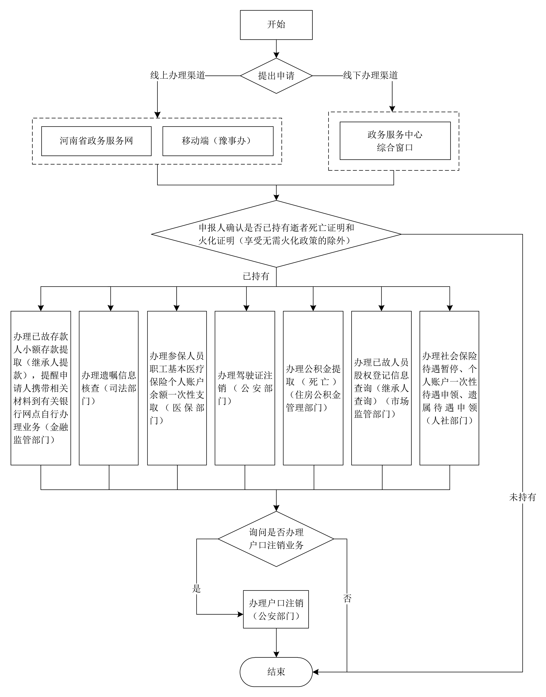

五、办理时限
23 个工作日：
1.户口注销时限为3个工作日；
2.其他事项办理需20个工作日。
六、网上操作细则
（一）网上2种登录途径，选其中一种即可。
1.登录河南政务服务网 (https://www.hnzwfw.gov.cn/)，点击右上角登录、注册按钮，即可实现个人账户登录和注册的功能。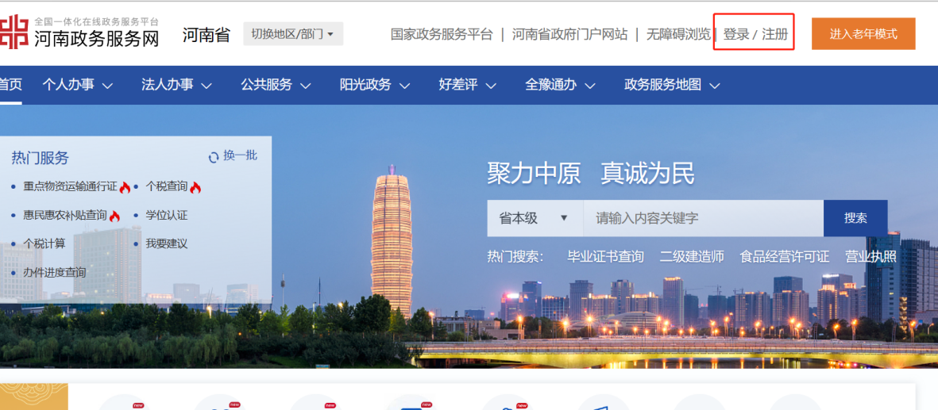
进入“一件事”专区，选择个人“一件事”-身后-个人身后，点击，选择办理区域，点击“确定”进入下一步。
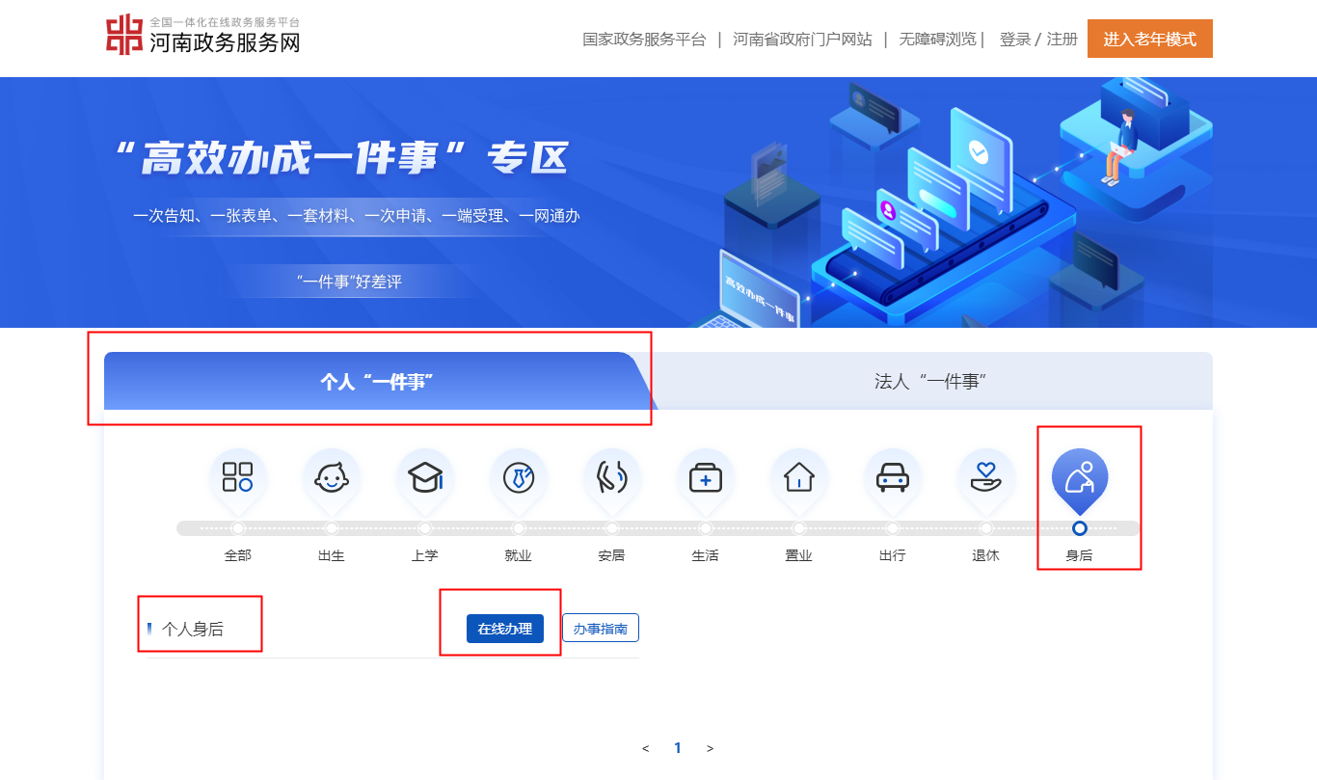
2.登录豫事办app或支付宝豫事办小程序，进入“一件事”专区，选择个人“一件事”——个人身后，点击“去办理”，选择所在地区。
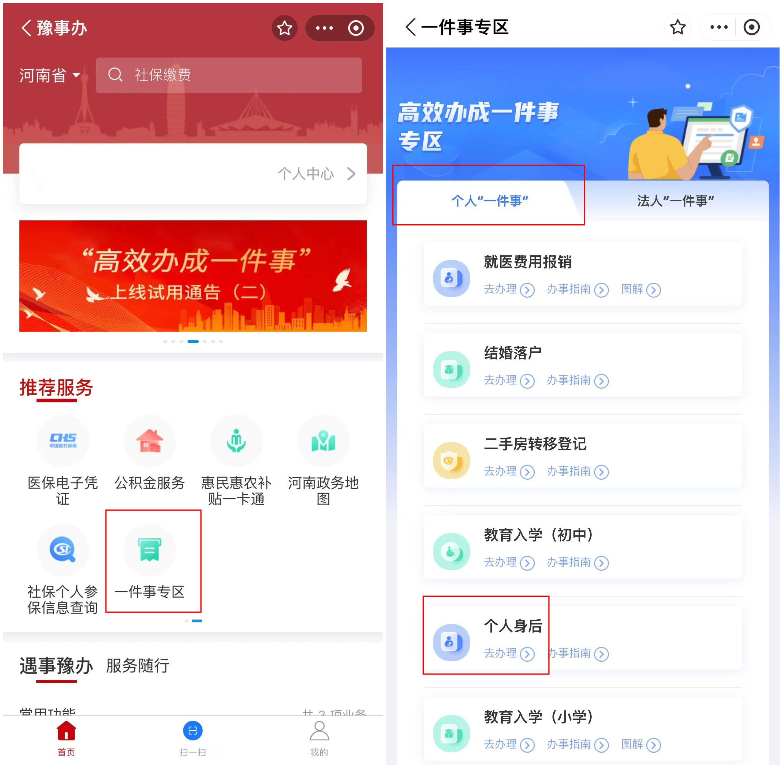
- 阅读申请须知，确认满足事项办理条件后，勾选“我已知晓并同意授权”，点击即可进入。
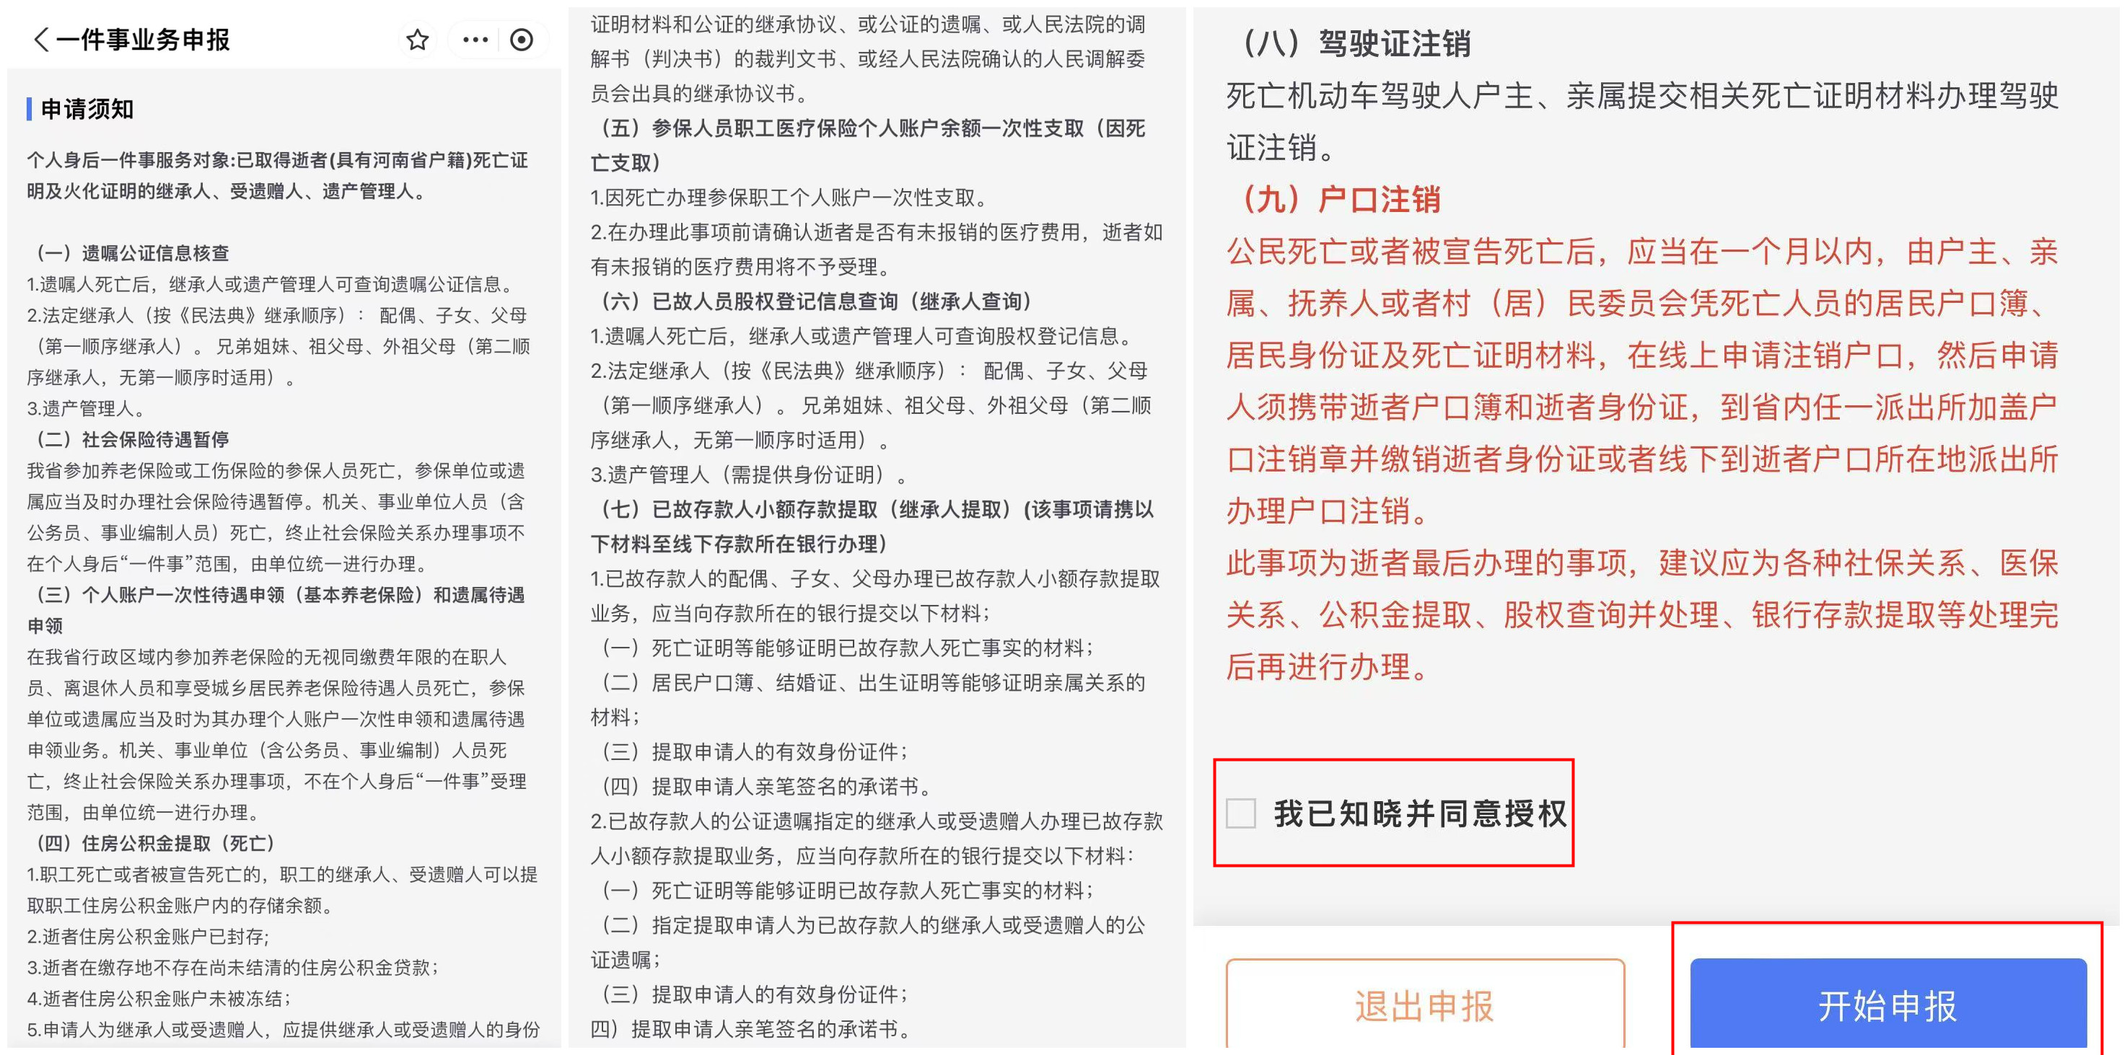
（三）按照实际情况进行“情形选择”，进入下一步。
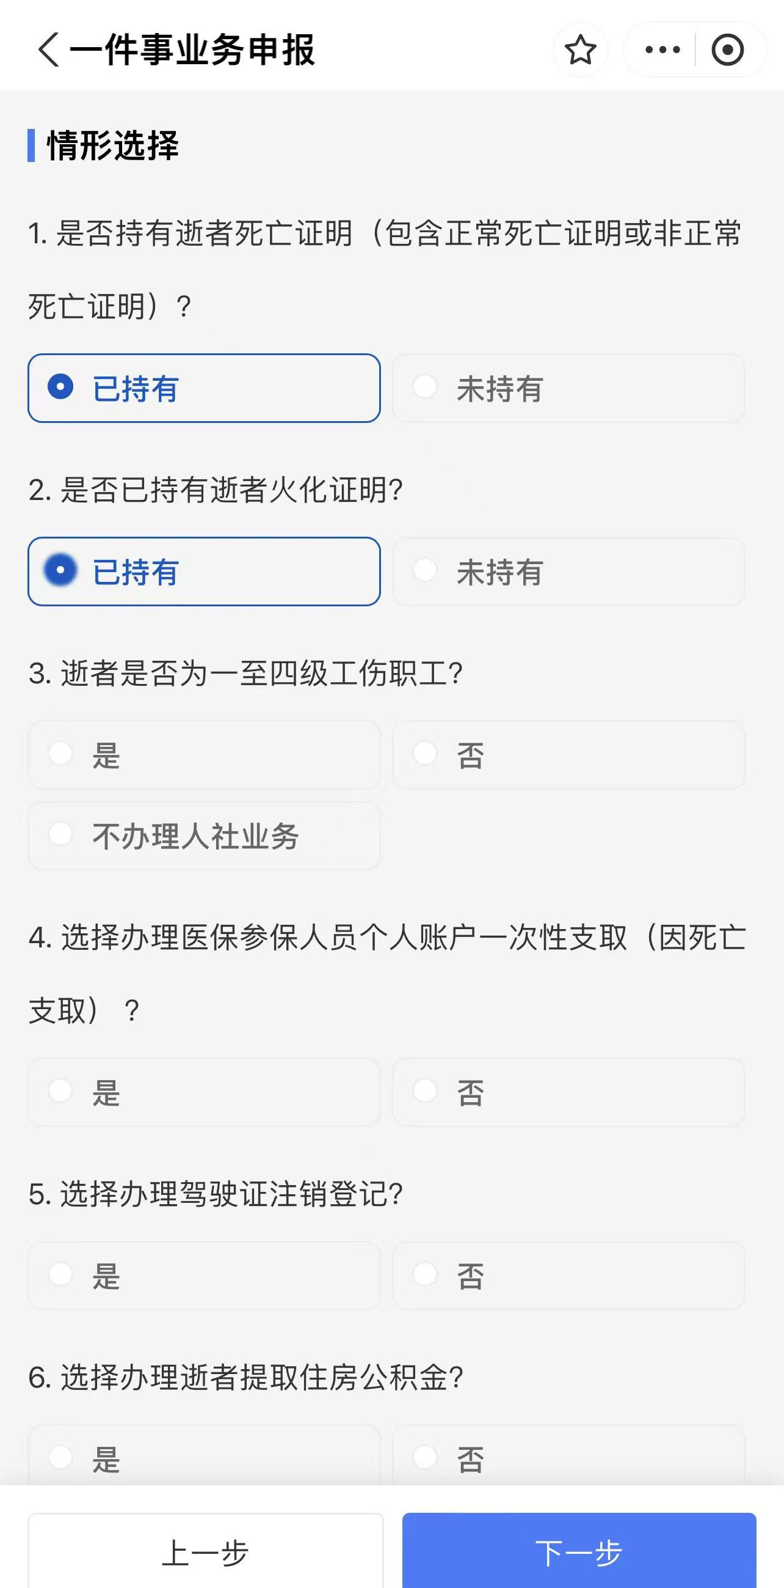
（四）填写基本信息，进入下一步。
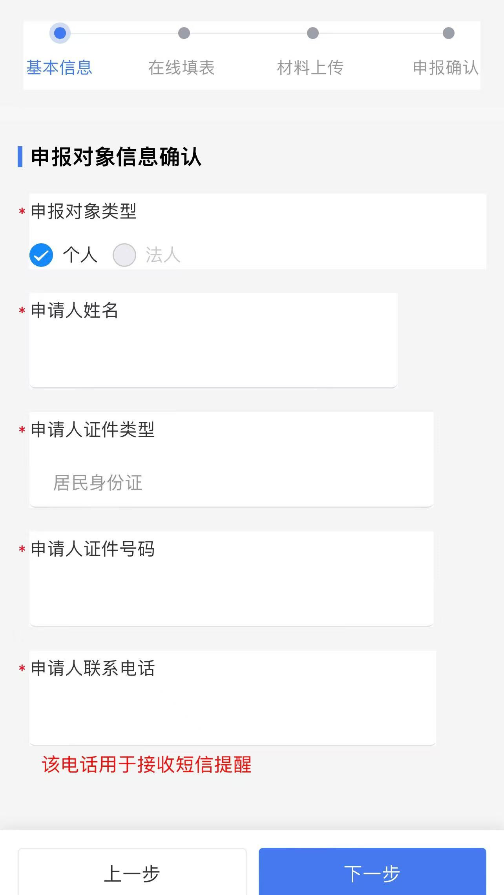
（五）在线填表，按照实际情况填写所选事项办理部门所需的信息，进入下一步。
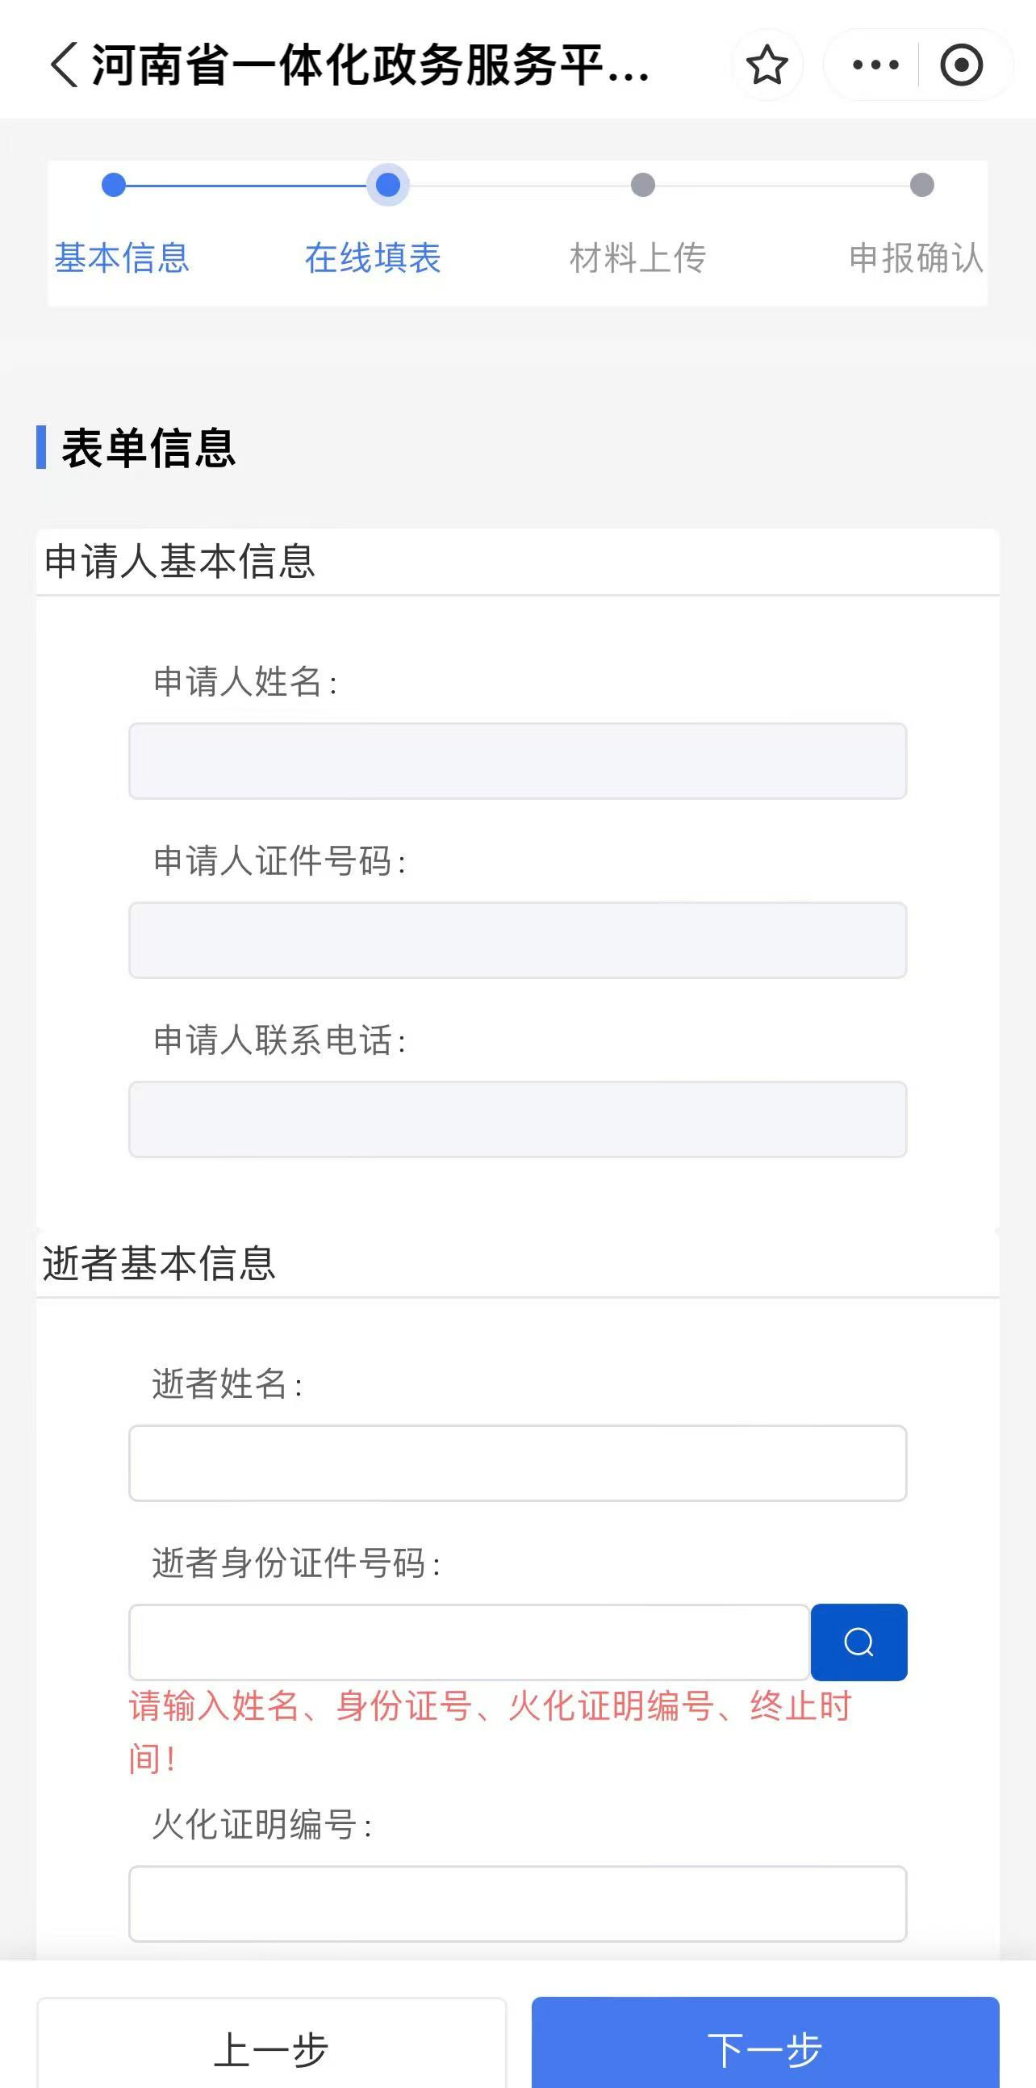
（六）按照提示进行材料上传后，进入下一步，进行申报确认。
七、常见问题解答
（一）卫健、公安部门
1.《居民人口死亡医学证明（推断）书》如何签发？
根据《国家卫生计生委 公安部 民政部关于进一步规范 人口死亡医学证明和信息登记管理工作的通知》（国卫规划发﹝2013﹞57号）文件规定：人口死亡医学证明是医疗机构出具的，说明居民死亡及其原因的医学证明。（一）自2014年1月1日起，各级各类医疗卫生机构使用全国统一制定的新版《居民死亡医学证明（推断）书》（以下简称《死亡证》）。《死亡证》共四联。（二）《死亡证》签发对象为在中国大陆死亡的中国公民、台港澳居民和外国人（含死亡新生儿）。（三）《死亡证》签发单位为负责救治或正常死亡调查的医疗卫生机构。（四）《死亡证》签章后生效。医疗卫生机构和公安部门必须准确、完整、及时地填写《死亡证》四联（后三联一致）及《死亡证调查记录》，严禁任何单位和个人伪造、私自涂改。（五）死者家属遗失《死亡证》，可持有效身份证件向签发单位申请补发一次。补发办法如下：已办理户籍注销及殡葬手续的，仅补发第三联；未办理户籍注销及殡葬手续的，补发第二至第四联。（六）未经救治的非正常死亡证明由公安、司法部门按照现行规定及程序办理。
2.《居民人口死亡医学证明（推断）书》如何使用？
根据《国家卫生计生委 公安部 民政部关于进一步规范人口死亡医学证明和信息登记管理工作的通知》（国卫规划发﹝2013﹞57号）文件规定：《死亡证》是进行户籍注销、殡葬等人口管理的凭证，由卫生计生、公安、民政部门共同管理。（一）死者家属持《死亡证》第二、三、四联向公安机关申报户籍注销及签章手续。公安机关凭第二联办理死者户籍注销手续，加盖第三、四联公章（在医疗卫生机构内死亡者，第四联无需公安机构 签章）。死者家属持第四联《居民死亡殡葬证》到殡仪馆办理尸体火化手续，殡仪馆凭第四联办理殡葬手续。（二）《死亡证》第一联是原始凭证，由出具单位随病案保存或案档管理永久保存，以备查询。第二联由死者户籍所在地公安部门永久保存。第三联 由死者家属保存，第四联由民政部门收集保存。
（二）民政部门
3.丧事承办人包括哪些人？
根据《河南省殡葬管理办法》（2012年修订）第七章附则第四十四条规定，本办法所称丧事承办人，是指死者的亲属。死者没有亲属的，其生前所在单位或者居住地的村（居）民委员会是丧事承办人。第四十五条少数民族的丧葬活动国家另有规定的，按国家有关规定办理。华侨、港澳台同胞以及外国人的殡葬事宜，按照国家有关规定执行。
4.遗体火化需要哪些手续材料？
《河南省殡葬管理办法》（2012年修订）和《国家卫生计生委 公安部 民政部关于进一步规范人口死亡医学证明和信息登记管理工作的通知》（国卫规划发﹝2013﹞57号）相关规定，正常死亡者的遗体火化，凭医疗机构、社区卫生服务机构或乡镇（街道）卫生院出具的死亡证明。非正常死亡者的遗体火化，凭死亡所在地县级以上公安机关出具的死亡证明。经公安机构确认的无名、无主遗体拍照后由殡仪馆接运、火化。
5.户籍在火葬区，异地死亡在哪里火化？
根据《河南省殡葬管理办法》（2012年修订）第十六条规定，凡在火葬区死亡的人，除国家另有规定的外，均应就地火化。户籍在火葬区，异地死亡的，应就近火化。
6.运至殡仪馆的遗体一般应在几日内火化？
根据《河南省殡葬管理办法》（2012年修订）第二十一条规定，运至殡仪馆的遗体应在七日内火化。因特殊情况需要延 期火化的，丧事承办人应报殡仪馆的主管民政部门批准。丧事承办人自遗体运至殡仪馆七日内不办理火化手续或延期火化手续的，殡仪馆应书面通知丧事承办人限期办理。丧事承办人逾期未办理的，殡仪馆报主管民政部门批准，并报公安机关备案后，可以火化遗体。遗体保存费、火化费由丧事承办人承担。
7.遗体火化前需核对哪些信息？
《河南省民政厅关于进一步加强遗体和骨灰规范处置工作的
通知》（豫民文﹝2024﹞73号），第三条规范遗体火化、骨灰（遗体）安置。要认真核对死者身份信息、死亡证明、遗体火化确认书以及丧事承办人（丧属）的身份信息，确认无误后方可火化遗体。
8.出具火化证明需哪些材料？
出具火化证明需要逝者身份证明、经办人身份证明、逝者死亡证明、逝者户口簿，均需要原件和复印件。
9.遗体火化费用的减免依据有哪些？
《中共洛阳市委办公室 洛阳市人民政府办公室关于印发<洛阳市推进移风易俗倡树文明殡葬新风实施方案>的通知》（洛办〔2020〕10号）、《洛阳市民政局关于实施殡改惠民政策免除市区基本殡葬费用的通知》（洛民〔2011〕246号）、《洛阳市民政局关于进一步明确城市区殡仪馆基本惠民殡葬服务收费标准的通知》（洛民通〔2024〕48号），城市区户籍亡故人员在市级殡仪馆火化的，由市财政按照1200 元/具的标准补助，7县及偃师区户籍亡故人员在户籍所在县区殡仪馆火化的，由各自县级财政按照不低于1000元/具的标准补助。
10.领取丧葬费和丧葬补助需要火化证明吗？
需要，根据《中共河南省委办公厅 河南省人民政府办公厅关于党员干部带头推动殡葬改革的实施意见》（厅文﹝2024﹞69号）规定，除少数民族党员、干部去世后按有关规定安葬外，凡享受国家丧葬补贴、去世后未按规定火化的人员，要停发丧葬费和丧葬补助并对丧事承办人严肃处理。
（三）医疗保障部门
11.参保人员职工基本医疗保险个人账户余额一次性支取，什么人可申请？
答：参保职工死亡后，其法定继承人或指定受益人，或被委托人可申请一次性支取死者医保个人账户余额。
12.因死亡办理参保人员职工基本医疗保险个人账户余额一 次性支取，需要哪些资料？
答：逝者医保电子凭证或有效身份证件或社会保障卡、职工 基本医疗保险个人账户一次性支取申请表、继承人身份证、继承 人银行卡账户信息、死亡证明或火化证明复印件，或被委托人身份证件。
13.医保和养老个人账户可以同时支取吗？
答：可以，但需分别向医保和养老经办机构申请。
14.无法提供公证书怎么办？
答：部分城市允许所有继承人现场签署声明书，具体以当地规定为准。
15.线下如何办理?
答：可线下定点办理。
（四）人社部门
城乡居民
16.个人账户一次性待遇申领（基本养老保险）：城乡居民基本养老保险丧葬补助费申领时限是多少？
答：我市行政区域内城乡居民养老保险参保人员死亡的，应办理养老保险关系注销登记，应终止社会保险关系。申领人员应当在参保城乡居民死亡之日起6个月内，办理养老保险注销登记，终止其养老保险关系时，申请领取丧葬补助费。
超过6个月未办理养老保险关系注销手续的，不得领取丧葬补助费。
17.个人账户一次性待遇申领（基本养老保险）：城乡居民死亡丧葬补助费申领怎么办理？
答：先办理养老保险关系注销手续，终止养老保险关系。
18.个人账户一次性待遇申领（基本养老保险）：我国城乡居民养老保险丧葬补助费标准是多少？
答：我省城乡居民养老保险丧葬补助费标准为12月省定城乡居民基础养老金最低标准。补助标准高于上述标准的地区按标准执行。
19.个人账户一次性待遇申领（基本养老保险）：城乡居民死亡丧葬补助费申领，需准备哪些材料？
答：1.河南省城乡居民基本养老保险注销登记表；2.河南省城乡居民基本养老保险丧葬补助申请表；3.中华人民共和国社会保障卡；4.火化证明（领取丧葬费必须）或死亡证明；5.火化证明或死亡证明如无法提供的，家属填写《个人账户一次性待遇申领承诺书》；6.死亡人员社会保障卡（银行卡）；7.需发放到指定受益人或法定继承人账户的，需提供有效身份证件、社会保障卡（银行卡）；8.具有继承权的法律文书；9.死亡人员身份证或户口簿。
企业职工
20.个人账户一次性待遇申领（基本养老保险）适用对象包括哪些？
答：我市行政区域内参加养老保险的人员死亡，家属或利害关系人可申请领取丧葬补助金、抚恤金及养老保险个人账户余额（如有）。
21.企业离退休人员因病非因工死亡丧葬补助金、抚恤金申领，离退休人员在家中去世，无法提供死亡证明怎么办？
答：家属可以签订死亡承诺书，写明死亡时间，来代替死亡证明。
22.企业离退休人员因病非因工死亡丧葬补助金、抚恤金申领，申请材料提供复印件是否可以？
答：申请材料尽量提供原件，复印件必须加盖出具部门的印章。
23.企业退休人员死亡遗属待遇标准？ 答：根据人力资源社会保障部、财政部《关于印发企业职工
基本养老保险遗属待遇暂行办法的通知》（人社部发﹝2021﹞18 号）文件的有关规定，从2021年9月1日起，我省企业退休人员丧葬费标准为河南省上一年度城镇居民月人均可支配收入的2倍计算。抚恤金标准为河南省上一年度城镇居民月人均可支配收入的9倍至24倍不等计算，每领取一年基本养老金减少一个月，发放月数最低为9个月。
24.参保人员出国定居，到香港、澳门、台湾地区定居或者死亡的，如何终止养老保险？
答：由最后一个参保地负责办理终止基本养老保险关系手续，并按规定归集参保人员养老保险信息，全额退还个人账户储存额。
25.哪些人可以申领企业职工养老保险丧葬补助金和抚恤金？
答：参加企业职工基本养老保险的在职人员或退休人员死亡后，其遗属可以申领。
26.企业离退休人员死亡必须先办理终止社会保险关系吗？
答：是的。
（五）住建部门
27.住房公积金提取（死亡），什么人可以提取逝者住房公积金？
答：职工死亡或被宣告死亡的，应由职工的继承人、受遗赠人或者权益代理人申请提取住房公积金。
28.住房公积金提取（死亡）的适用范围有哪些？
答：职工死亡或者被宣告死亡的，职工的继承人、受遗赠人可以提取职工住房公积金账户内的存储余额；无继承人也无受遗赠人的，职工住房公积金账户内的存储余额纳入住房公积金的增值收益。
29.住房公积金提取（死亡）的申请条件有哪些？
答：《住房公积金管理条例》（1999年4月3日中华人民共和国国务院令第262号发布，2019年3月24日第二次修订）第二十四条“职工死亡或者被宣告死亡的，职工的继承人、受遗赠人可以提取职工住房公积金账户内的存储余额。”
30.住房公积金提取（死亡）的申请条件审查要点有哪些?
答：1.逝者住房公积金账户已封存；2.逝者在缴存地不存在尚未结清的住房公积金贷款；3.逝者住房公积金账户未被冻结；4. 申请人为继承人或受遗赠人，应提供继承人或受遗赠人的身份证明材料和公证的继承协议、或公证的遗嘱、或人民法院的调解书（判决书）的裁判文书、或经人民法院确认的人民调解委员会出具的继承协议书。
31.住房公积金提取（死亡）的申请材料有哪些？
答：申请材料包括：1.死亡证明，2.申请人身份证，3. 逝者身份证，4.申请人、逝者银行卡（1类）、或逝者社会保障卡，5. 遗嘱、具有法律效力的继承或受遗赠文件，6.继承人银行卡一类账号。
（六）司法部门
32.什么人可以申请遗嘱公证信息核查？
答：遗嘱人死亡后，继承人或遗产管理人可申请查询遗嘱公证信息。
33.遗嘱公证信息核查的服务对象有哪些？
答：1.法定继承人（按《民法典》继承顺序）：配偶、子女、父母（第一顺序继承人）。兄弟姐妹、祖父母、外祖父母（第二顺序继承人，无第一顺序时适用）。2.遗产管理人（需提供身份证明）。
34.遗嘱公证信息核查审查要点有哪些？
答：1.遗嘱人死亡，2.申请人为继承人或遗产管理人。
35.遗嘱公证信息核查需要提供哪些材料?
答：1.申请人身份证明（居民身份证等），2.遗嘱人死亡证明，正常死亡的由医院出具，非正常死亡的由公安机关出具。3. 继承人或遗产管理人身份证明材料，继承人提供户口簿或其他能够证明继承人身份的材料。遗产管理人提供作为遗产管理人的证明材料。
36.什么情况下可以查询遗嘱公证信息？
答：遗嘱人死亡，作为继承人或者遗产管理人可以查询遗嘱公证信息。
37.遗嘱公证信息核查能够查询到哪些信息？
答：遗嘱公证信息核查能够查询到遗嘱公证书编号、办理遗嘱公证的公证机构名称和联系电话。
（七）公安部门
38.机动车驾驶人死亡需要注销驾驶证，服务对象包括哪些？
答：死亡机动车驾驶人户主、亲属。死亡机动车驾驶人户主、亲属提交相关死亡证明材料办理驾驶证注销。
39.机动车驾驶人死亡需要注销驾驶证，办理模式包括哪些？
答：线上代办或线下代办。
40.机动车驾驶人死亡需要注销驾驶证，注销驾驶证申请条件包括哪些？
答：机动车驾驶人有下列情形之一的，车辆管理所应当注销其机动车驾驶证，申请条件包括：
（1）死亡的；
（2）提出注销申请的；
（3）丧失民事行为能力，监护人提出注销申请的；
（4）身体条件不适合驾驶机动车的；
（5）有器质性心脏病、癫痫病、美尼尔氏症、眩晕症、癔病、震颤麻痹、精神病、痴呆以及影响肢体活动的神经系统疾病等妨碍安全驾驶疾病的；
（6）被查获有吸食、注射毒品后驾驶机动车行为，依法被责令社区戒毒、社区康复或者决定强制隔离戒毒，或者长期服用依赖性精神药品成瘾尚未戒除的；
（7）代替他人参加机动车驾驶人考试的；
（8）超过机动车驾驶证有效期一年以上未换证的；
（9）年龄在70周岁以上，在一个记分周期结束后一年内未提交身体条件证明的；或者持有残疾人专用小型自动挡载客汽车准驾车型，在三个记分周期结束后一年内未提交身体条件证明的；
（10）年龄在63周岁以上，所持机动车驾驶证只具有轮式专用机械车、无轨电车或者有轨电车准驾车型，且未经车辆管理所核准延期申请的，或者年龄在70周岁以上，所持机动车驾驶证只具有低速载货汽车、三轮汽车准驾车型的；
（11）机动车驾驶证依法被吊销或者驾驶许可依法被撤销的。
41.机动车驾驶人死亡需要注销驾驶证，申请材料包括哪些？
答：1.机动车驾驶人身份证；2.机动车驾驶人驾驶证；3.驾驶人死亡证明材料；4.代办人身份证。
42.办理户口注销，用户须知有哪些？
答：户口注销事项为申请人在线上办理户口注销业务后，须携带逝者户口簿及身份证到市内任一公安派出所加盖户口注销章并缴销逝者身份证。
43.办理户口注销，适用范围有哪些？
答：1.自然死亡：公民因疾病、意外、衰老等自然原因死亡后，家属或相关责任人需办理户口注销。
2. 宣告死亡：经人民法院依法宣告死亡的公民（需基于《民法典》规定，因失踪满4年或因意外事件失踪满2年等情形），家属可凭法院判决书办理户口注销。
3. 其他法定情形：包括但不限于：因灾难（如地震、空难）导致死亡且经有关部门确认，或境外死亡并经使领馆出具证明等。
44.办理户口注销，服务对象有哪些？
答：户主、亲属、抚养人向死亡人户口所在地公安派出所申报注销户口登记。当户主、亲属、抚养人无法履行申报注销户口登记时，由死亡人员户口所在地村（居）民委员会负责申报注销户口登记。
45.办理户口注销，申请条件有哪些？
答：申报注销户口登记时，应当提交申报人的居民身份证和死亡人员的居民户口簿、居民身份证，并根据不同情形提交以下死亡证明材料之一：
（1）医疗卫生部门出具的《死亡医学证明（推断）书》；
（2）在国（境）外死亡的，需提交足以证明死亡的相关材料原件。其中在国外死亡的，还需提供具有资质机构出具的翻译件及我驻外使领馆的领事认证件或者我国缔结的条约认可的其他证明或者公证机构出具的公证书；
（3）公安、司法部门 出具的非正常死亡证明；
（4）人民法院执行死刑通知书或者宣告死亡生效判决书；
（5）殡葬部门出具的火化证明；
（6）其他能够证明死亡的材料。
46.办理户口注销，办理最终结果是怎样？
答：公安派出所办理死亡登记，应当在死亡人员《常住人口登记表》 和居民户口簿死亡人员页加盖户口注销章，注明死亡时间、原因，并缴销其居民身份证。全户人员死亡的，还应当缴销居民户口簿。
47.办理户口注销，应提供什么材料？
答：1.逝者居民户口簿；2.逝者身份证；3.经办人身份证；4. 死亡证明文件（原件）。申报人可根据不同情形提交以下死亡证明材料之一：
（1）医疗部门开具的《死亡医学证明（推断书）》;
（2）国（境）外死亡的，需提供足以证明死亡的相关材料原件；
（3）公安、司法部门开具的非正常死亡证明；
（4）人民法院执行死刑通知书或宣告死亡生效判决书；
（5）殡葬部门出具的火化证明；
（6）其他能够证明死亡的材料；以上材料均需原件。

